INFORME DE LA COMISIÓN DE HACIENDA, recaído en el proyecto de ley, en primer trámite constitucional, que extiende la vigencia de los beneficios establecidos en las leyes N^{os} 21.227 y 21.263.

BOLETIN N° 14.021-13
_________________________________________

HONORABLE SENADO:

La Comisión de Hacienda tiene el honor de emitir su informe acerca del proyecto de ley individualizado en el epígrafe, iniciado en mensaje del Presidente de la República, señor Sebastián Piñera Echenique, con urgencia calificada de “suma”.

Conforme al artículo 127 del Reglamento del Senado, esta iniciativa se discutió en general y en particular a la vez por la Comisión de Trabajo y Previsión Social, y debe ser conocida por la Comisión de Hacienda en lo que atañe a las normas de su competencia.

- - -

NORMAS DE QUÓRUM ESPECIAL

El numeral 2) del artículo único del proyecto debe ser aprobado con quórum calificado, por cuanto regula el ejercicio del derecho a la seguridad social, de conformidad a lo dispuesto en el numeral 18 del artículo 19, en relación con el inciso tercero del artículo 66, ambos de la Carta Fundamental.

- - -

De conformidad con su competencia, vuestra Comisión de Hacienda se pronunció acerca del artículo único permanente y respecto del artículo transitorio del proyecto, en los términos en que fueron aprobados por la Comisión de Trabajo y Previsión Social, como reglamentariamente corresponde.

- - -

A la sesión en que la Comisión estudió esta iniciativa de ley asistieron, además de sus miembros:

Del Ministerio del Trabajo y Previsión Social, la Ministra, señor María José Zaldivar; el Coordinador Legislativo, señor Francisco Del Río; la Jefa de Estudios, señora Úrsula Schwarzhupt, y el asesor, señor Sebastián Merino.

Del Ministerio de Hacienda, la Coordinadora de Política Laboral, señora Francisca Dussaillant, y el Coordinador Legislativo, señor José Riquelme.

- - -

OBJETIVOS DEL PROYECTO DE LEY

- Ampliar la facultad del Ministro de Hacienda, suscrita por el Ministro del Trabajo y Previsión Social, para extender la vigencia de la suspensión de los contratos de trabajo y el otorgamiento de giros adicionales con cargo al Fondo de Cesantía Solidario hasta el 6 de diciembre de 2021.

- Extender, hasta enero de 2022, el plazo máximo de que dispone la Superintendencia de Pensiones y la Dirección de Presupuestos para emitir un estudio que determine el eventual derecho de la Sociedad Administradora de Fondos de Cesantía a percibir una retribución adicional, a raíz de los costos operacionales extraordinarios que motive el otorgamiento de las prestaciones que establece la ley N° 21.263.

- - -

DISCUSIÓN

Previo a la consideración de los asuntos de competencia de la Comisión de Hacienda, la Ministra del Trabajo y Previsión Social efectuó una presentación en formato ppt, del siguiente tenor:

EXTIENDE LA VIGENCIA DE LOS BENEFICIOS ESTABLECIDOS EN LAS LEYES N° 21.227 Y 21.263.

ANTECEDENTES

- El próximo 6 de marzo vencen las vigencias de:

1) Las normas sobre suspensión de los efectos del contrato de trabajo (Título I de la ley N° 21.227);

2) La normas que establecen el derecho a giros adicionales (8°, 9°, 10°, 11 y 12) con cargo al Fondo de Cesantía Solidario (FCS) del Seguro de Cesantía;

3) La Ley N° 21.263, que mejora transitoriamente el número y monto de prestaciones de la LPE y rebaja requisitos de acceso del Seguro de Cesantía; y

4) La ley de Crianza Protegida (ley N° 21.247).

- Condiciones sanitarias del país y segunda ola de contagios.

- Trabajadores acogidos a la Ley de Protección del Empleo (LPE).

Condiciones sanitarias del país y segunda ola de contagios.

- Entre el 14 de diciembre de 2020 y el 14 enero de 2021*, se han reportado 101.391 nuevos contagios confirmados de COVID-19 en el nivel país, lo que representa un incremento del 15,53% en dicho período.

- Dicho incremento ha conllevado el endurecimiento de las restricciones impuestas por el “Plan Paso a Paso” del MINSAL.

En efecto, al de 24 de enero de 2021 existen: 64 comunas se encuentran en Fase 1 “Cuarentena”; 109 comunas en Fase 2 “Transición”; 162 comunas en Fase 3 “Preparación”; 10 comunas en Fase 4 “Apertura Inicial”; y 0 comunas en Fase 5 “Apertura Avanzada”.
*Fuente: Informes Epidemiológicos N°s 77 y 83, Enfermedad SARS-COV-2 (COVID-19), Departamento de Epidemiología del Ministerio de Salud.

Cifras de trabajadores acogidos a la LPE al 17/1/21.

- 767.601 trabajadores han estado afectos a la suspensión:

• 70,1% pertenecen a MIPYME; y
• 29,9% pertenecen a grandes empresas.

- 117.885 empresas han registrado solicitudes de suspensión aprobadas:

• 98,6% son MIPYME; y
• 1,4% son grandes empresas.

- 53.742 trabajadores han estado acogidos a reducción de jornada:

• 77,2% pertenecen a MIPYME; y
• 22,8% pertenecen a grandes empresas.

- 8.588 empresas han registrado pactos de reducción de jornada aprobados:

• 97% pertenecen a MIPYME; y
• 3% pertenecen a grandes empresas.

Trabajadores que se han acogido a suspensión de contrato al 17/1/21.

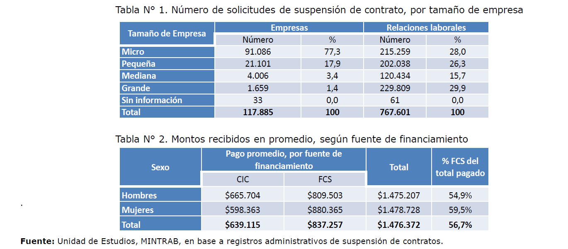

Situación de trabajadores con suspensiones en pago y vigentes.

- La gran mayoría de los trabajadores con suspensiones vigentes están recibiendo los giros 9° y 10° con cargo al FCS.

- Suspensiones con pago en los últimos 31 días: 155 mil

- Suspensiones vigentes 93 mil

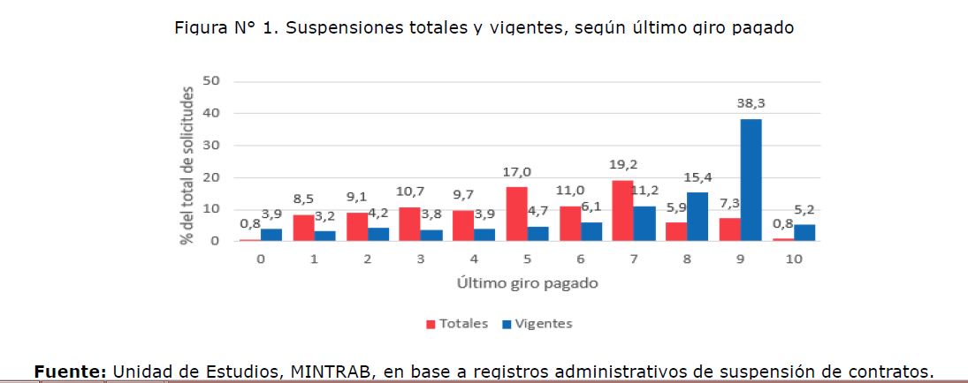

Evolución solicitudes de suspensión

- Durante los 17 días de enero de 2021 se han incrementado en 2.1% las solicitudes de suspensión en comparación con diciembre 2020, superando todas las solicitudes realizadas en dicho mes esto se condice con el endurecimiento de las restricciones del “Plan Paso a Paso”.

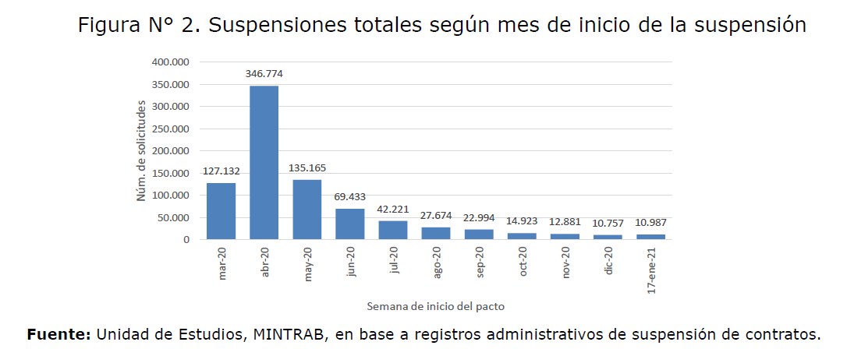

CONTENIDO DEL PROYECTO

¿Qué se busca? Permitir que hasta octubre 2021 el Ejecutivo, por medio de uno o más decretos supremos, pueda:

- Extender la vigencia de las normas de la suspensión por hasta un máximo de 9 meses, esto es, hasta el 6 de diciembre de 2021;

- Permitir hasta un máximo de 9 giros adicionales con cargo al FCS para trabajadores suspendidos que hayan agotado sus giros anteriores (21 en total*);

- Extender la vigencia de la Ley N° 21.263 por hasta un máximo de 9 meses, esto es, hasta el 6 de diciembre de 2021; y

- Extender hasta enero de 2022 el plazo para que la Superintendencia de Pensiones y DIPRES emitan el informe para determinar eventual derecho a retribución adicional de la AFC.

¿Por qué ocupar este mecanismo?

- Porque el 6 de marzo vence la vigencia de la LPE y Ley N° 21.263: a partir de esa fecha, no habrá posibilidad de suspender los efectos de los contratos con acceso al Seguro de Cesantía.

- Porque este mecanismo permite dar respuestas efectivas, rápidas y ágiles frente a la realidad cambiante de la pandemia sanitaria.

- Porque ya fue objeto del debate legislativo en la tramitación de la ley N° 21.263, incorporándose a solicitud de los senadores.

- Porque fue utilizada exitosamente, entre otros, para extender vigencias de la LPE y Ley N° 21.263, para aumentar monto y número de giros a que tienen derecho los trabajadores suspendidos en los decretos supremos N°s 1.434, 1.538, y 2.097.

¿En base a qué antecedentes se extendería la vigencia de las leyes N° 21.227 y 21.263?

- El/los decretos supremos que se dicten deben fundarse en los siguientes hechos o circunstancias objetivas:

(i) Las condiciones sanitarias vigentes en el país, en particular, las adoptadas por el “Plan Paso a Paso” del MINSAL;

(i) Las condiciones del mercado laboral (tasa de desempleo, número de ocupados, participación femenina, entre otros);

(ii) Las realidades regionales asociadas al impacto de la enfermedad COVID-19; y

(i) Los efectos de la aplicación de las leyes Nºs 21.227 y 21.247.

Continuó con la presentación la Jefa de Estudios del Ministerio, señora Úrsula Schwarzhupt:

¿Se compromete la sustentabilidad del FCS del Seguro de Cesantía con una eventual extensión de la ley y giros adicionales?

- La Superintendencia de Pensiones (SP) modeló el impacto en el FCS si hay extensión a junio (3 meses), septiembre (6 meses) y diciembre (9 meses), todos del 2021.

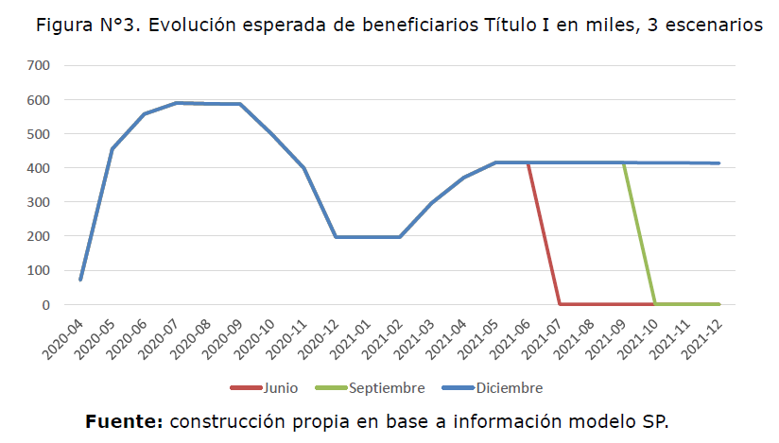

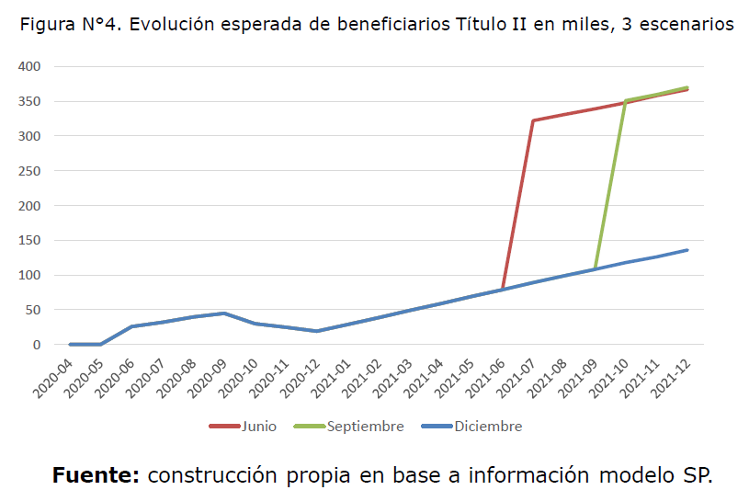

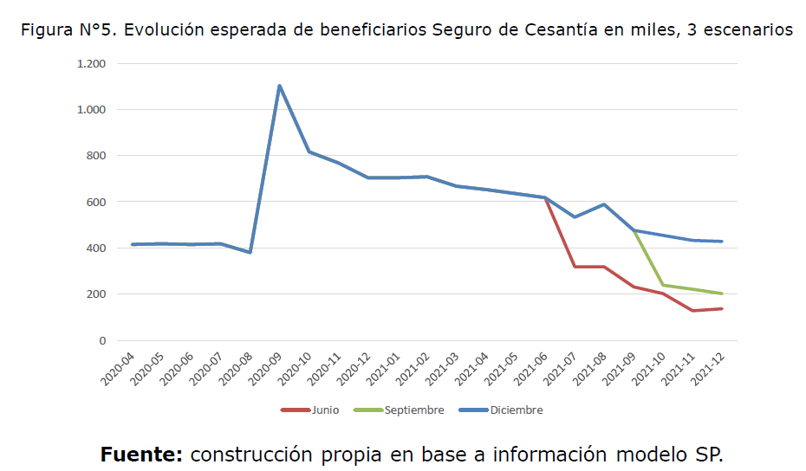

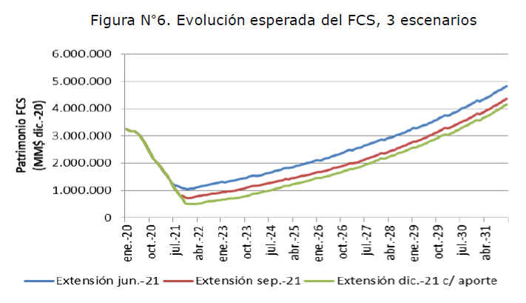

- Conclusión: “a pesar de la importante caída en el patrimonio acumulado del FCS, éste retomaría una senda de crecimiento sostenido en los tres escenarios, no comprometiéndose su sustentabilidad a largo plazo”.

- Aporte fiscal al FCS igual a US$121 millones de dólares en escenario 3 (bajo umbral de fondo de 500.000 millones).

El Honorable Senador señor García solicitó profundizar en la información financiera del Fondo, en relación a cuánto se tenía al iniciarse la pandemia, como evolucionó y cómo quedaría de aprobarse la iniciativa al final de su vigencia.

Señaló que deben contar con el resguardo de que el Fondo se sustente y no existan problemas serios a futuro.

El Honorable Senador señor Montes expresó que sobre los supuestos mostrados no se encontraba en condiciones de manifestar una opinión respecto de los beneficios, pero que asumía lo resuelto por la Comisión de Trabajo y Previsión Social, instancia técnica en la materia.

Respecto de las finanzas públicas, indicó estar muy preocupado de encontrarse a estas alturas sin saber lo que ocurrió en el año 2020. Recordó que el IFP sería entregado recién en los días venideros.

La señora Ministra respondió que la urgencia de la iniciativa está dada por el plazo del 6 de marzo, en que finalizaría la vigencia actual.

Sobre el Fondo, indicó que la ley dispuso que siguieran pagándose las cotizaciones completas por el empleador, lo que ha permitido renovar los recursos del Fondo. Aclaró que la misma sustentabilidad permite que si el trabajador es despedido posteriormente, acceda de todas formas a las prestaciones del seguro de cesantía.

Respecto de las Cuentas Individuales, apuntó que llegan a $6.861 miles de millones y el Fondo Solidario $2.627 miles de millones.

La Jefa de Estudios del Ministerio, señora Úrsula Schwarzhupt, explicó que si se llega a un nivel de $500 mil millones se gatilla el aporte garantizado por el Estado para mantener la sustentabilidad del Fondo. Agregó que las estimaciones indican que hacia agosto debería pasar la peor parte y hacia diciembre retomar la senda normal del Fondo.

El Honorable Senador señor García consultó en qué nivel quedan los montos de los pagos que se hacen mensualmente.

Asimismo, reparó que el proyecto de ley y el informe financiero no denotan la necesidad de recursos fiscales adicionales que deba sustentar el Ministerio del modo que dispone el artículo transitorio.

La señora Ministra respondió que la ley N° 21.623 mejoró los montos de los giros, siendo el primero por el 70%, los 5 siguientes por 55%, el séptimo por 50% o 45% y, cuando se pasa al Fondo Solidario, son todos por 45%.

El Honorable Senador señor Montes señaló que el posible aporte al Fondo Solidario puede llegar hasta US$2.000 millones, y estimaciones entregadas el año pasado mostraban que esos recursos ya se estarían ejecutando, pero no hay información al respecto.

La señora Ministra respondió que los US$2.000 no se han utilizado. Comprometió el envío de información al respecto. Acotó que la estimación que tienen indica que en el mes de julio habría que utilizar parte de esos recursos.

La Coordinadora de Política Laboral del Ministerio de Hacienda, señora Francisca Dussaillant, expresó que cuentan con un informe de sustentabilidad con tres escenarios, y que en todos ellos el Fondo es sustentable, si bien en el más pesimista, que llega a diciembre, el Fondo Solidario eventualmente alcanzaría a una cifra inferior a los $500 mil millones y se necesitaría una inyección de una cifra cercana a US$120 millones de dólares.

- - - - -

A continuación, se describen las citadas disposiciones de competencia de vuestra Comisión:

Artículo único

Es del siguiente tenor:

“Artículo único.- Introdúcense las siguientes modificaciones a la ley N° 21.263, que flexibiliza transitoriamente los requisitos de acceso e incrementa el monto de las prestaciones al seguro de desempleo de la ley N° 19.728, con motivo de la pandemia originada por el COVID-19, y perfecciona los beneficios de la ley N° 21.227:

1) Reemplázase en el inciso primero del artículo 9, la frase “agosto de 2021” por la siguiente “enero de 2022”.

2) Modifícase el artículo 16 de la siguiente forma:

i) Reemplázase, en el encabezado, la expresión “tres” por “doce”.

ii) Reemplázase, en el numeral 1, la expresión “cinco” por “catorce”.

iii) Reemplázase en el numeral 3, la expresión “cinco” por “catorce”.

Artículo transitorio

Dispone que el mayor gasto fiscal que represente la aplicación de la ley durante el presente año presupuestario se financiará con cargo a los recursos del Ministerio del Trabajo y Previsión Social.

El artículo único y el artículo transitorio fueron aprobados por la unanimidad de los miembros de la Comisión, Honorables Senadores señores Coloma, García, Lagos, Montes y Pizarro.

- - -

FINANCIAMIENTO

- El informe financiero N° 12, elaborado por la Dirección de Presupuestos del Ministerio de Hacienda, de 18 de enero de 2021, señala lo siguiente:

“I. Antecedentes

El presente proyecto de ley tiene por objetivo extender los beneficios establecidos en las leyes Nº 21.227, que faculta el acceso a prestaciones del seguro de desempleo de la ley Nº 19.728, en circunstancias excepcionales y la ley Nº 21.263, que flexibiliza transitoriamente los requisitos de acceso e incrementa el monto de las prestaciones al seguro de desempleo de la ley Nº 19.728, con motivo de la pandemia originada par el covid-19, y perfecciona les beneficios de la ley Nº 21.227.

En particular, se modifica la Ley N° 21.263 en el siguiente sentido:

a. Se faculta a extender el Titulo I de la Ley Nº 21.227, relativo a la suspensión de la relación laboral, por nueve meses adicionales, esto es, hasta diciembre del año 2021.

b. Se faculta a extender la vigencia de la Ley Nº 21.263, respecto de los beneficios y prestaciones otorgados por la Ley Nº 19.728, también por nueve meses adicionales, esto es, hasta diciembre del año 2021.

c. Finalmente, se extiende el plazo desde agosto del año 2021 a enero de 2022, para emitir el informe que determina la eventual retribución adicional para la Sociedad Administradora de Fondos de Cesantía.

II. Efecto del proyecto de ley sobre el Presupuesto Fiscal

En relación con el efecto fiscal de la iniciativa, cabe hacer presente que las prestaciones que se extienden mediante el proyecto de ley serán financiadas con cargo a la Cuenta Individual de Cesantía y al Fondo de Cesantía Solidario de la Ley Nº 19.728, que establece un Seguro de Desempleo, según corresponda.

En particular, le Superintendencia de Pensiones, según lo mandatado por la Ley, evacuó con fecha 15 de enero de 2021, su respectivo “Informe de Sustentabilidad de los Fondos de Cesantía”, que analiza las modificaciones que propone esta iniciativa legal, donde se concluye que no se compromete la sustentabilidad del Fondo en el largo plazo.

Adicionalmente, cabe hacer presente que, tal como fue establecido en la Ley Nº 21.227, y en la Ley Nº 21.263, existe una autorización para comprometer recursos fiscales por la cantidad necesaria para el financiamiento de las prestaciones extendidas por la presente iniciativa, por hasta $2.000 millones de dólares, de acuerdo a lo señalado en el Informe Financiero Nº 43 de 2020, para garantizar la sustentabilidad del Fondo de Cesantía Solidario.

III. Fuentes de Información.

- Mensaje de S.E. el Presidente de la República, con el que inicia un Proyecto de Ley que extiende la vigencia de los beneficios establecidos en las Leyes N°s 21.227 y 21.263.

- Informe de Sustentabilidad de los Fondos de Cesantía, Superintendencia de Pensiones, 15 de enero de 2021.

- Informe Financiero Nº 43, 25 de marzo de 2020.”.

Se deja constancia del precedente informe financiero en cumplimiento de lo dispuesto en el artículo 17, inciso segundo, de la Ley Orgánica Constitucional del Congreso Nacional.

- - -

TEXTO DEL PROYECTO

En mérito del acuerdo precedentemente expuesto, vuestra Comisión de Hacienda tiene el honor de proponeros la aprobación de la iniciativa legal en trámite, en los mismos términos en que fue despachada por la Comisión de Trabajo y Previsión Social, cuyo texto es del siguiente tenor:

PROYECTO DE LEY

“Artículo único.- Introdúcense las siguientes modificaciones a la ley N° 21.263, que flexibiliza transitoriamente los requisitos de acceso e incrementa el monto de las prestaciones al seguro de desempleo de la ley N° 19.728, con motivo de la pandemia originada por el COVID-19, y perfecciona los beneficios de la ley N° 21.227:

1) Reemplázase en el inciso primero del artículo 9, la frase “agosto de 2021” por la siguiente “enero de 2022”.

2) Modifícase el artículo 16 de la siguiente forma:

i) Reemplázase, en el encabezado, la expresión “tres” por “doce”.

ii) Reemplázase, en el numeral 1, la expresión “cinco” por “catorce”.

iii) Reemplázase en el numeral 3, la expresión “cinco” por “catorce”.

Artículo transitorio.- El mayor gasto fiscal que represente la aplicación de la presente ley durante el presente año presupuestario, se financiará con cargo a los recursos del Ministerio del Trabajo y Previsión Social.”.

- - -

Acordado en sesión celebrada el día 26 de enero de 2021, con asistencia de los Honorables Senadores señores Jorge Pizarro Soto (Presidente), Juan Antonio Coloma Correa, José García Ruminot, Ricardo Lagos Weber (Presidente accidental) y Carlos Montes Cisternas.

A 26 de enero de 2021.

*El presente informe se suscribe sólo por la secretaria de la Comisión en virtud del acuerdo de Comités de 15 de abril de 2020, que autoriza proceder de esta manera.

RESUMEN EJECUTIVO

INFORME DE LA COMISIÓN DE HACIENDA, RECAÍDO EN EL PROYECTO DE LEY, EN PRIMER TRÁMITE CONSTITUCIONAL, que extiende la vigencia de los beneficios
establecidos en las leyes N^{os} 21.227 y 21.263.
(BOLETÍN Nº 14.021-13)

I. OBJETIVOS DEL PROYECTO PROPUESTO POR LA COMISIÓN:
- Ampliar la facultad del Ministro de Hacienda, suscrita por el Ministro del Trabajo y Previsión Social, para extender la vigencia de la suspensión de los contratos de trabajo y el otorgamiento de giros adicionales con cargo al Fondo de Cesantía Solidario hasta el 6 de diciembre de 2021.

- Extender, hasta enero de 2022, el plazo máximo de que dispone la Superintendencia de Pensiones y la Dirección de Presupuestos para emitir un estudio que determine el eventual derecho de la Sociedad Administradora de Fondos de Cesantía a percibir una retribución adicional, a raíz de los costos operacionales extraordinarios que motive el otorgamiento de las prestaciones que establece la ley N° 21.263.

II. ACUERDOS: el artículo único y el artículo transitorio fueron aprobados en particular por unanimidad 5X0.

III. ESTRUCTURA DEL PROYECTO APROBADO POR LA COMISIÓN: consta de un artículo único y una disposición transitoria.

IV. NORMAS DE QUÓRUM ESPECIAL: El numeral 2) del artículo único del proyecto debe ser aprobado con quórum calificado, por cuanto regula el ejercicio del derecho a la seguridad social, de conformidad a lo dispuesto en el numeral 18 del artículo 19, en relación con el inciso tercero del artículo 66, ambos de la Carta Fundamental.

V. URGENCIA: “suma”.

VI. ORIGEN INICIATIVA: Mensaje del Presidente de la República, señor Sebastián Piñera.

VII. TRÁMITE CONSTITUCIONAL: primero.

VIII. INICIO TRAMITACIÓN EN EL SENADO: 20 de enero de 2021.

IX. TRÁMITE REGLAMENTARIO: informe de la Comisión de Hacienda.

X. LEYES QUE SE MODIFICAN O QUE SE RELACIONAN CON LA MATERIA: 1) El numeral 18 del artículo 19 de la Constitución Política de la República, que consagra el derecho fundamental a la seguridad social; 2) la ley N° 19.728, que establece seguro de desempleo, de 2001; 3) la ley N° 21.227, que faculta el acceso a prestaciones del seguro de desempleo de la ley Nº 19.728, en circunstancias excepcionales, de 2020; 4) la ley N° 21.232, que modifica la ley N° 21.227, que faculta el acceso a prestaciones del seguro de desempleo de la ley N° 21.227 en circunstancias excepcionales, en las materias que indica; 5) la ley N° 21.263, que flexibiliza transitoriamente los requisitos de acceso e incrementa el monto de las prestaciones al seguro de desempleo de la ley N°19.728, con motivo de la pandemia originada por el Covid-19, y perfecciona los beneficios de la ley N°21.227.

Valparaíso, 26 de enero de 2021.

